**AVIS DE RECRUTEMENT**

**Référence n° : SIEGE21.2024.11.20**

**SIEGE SOCIAL**

**PERPIGNAN**

**RESPONSABLE DE L’APPROPRIATION NUMERIQUE (H/F)**

**SIEGE SOCIAL**

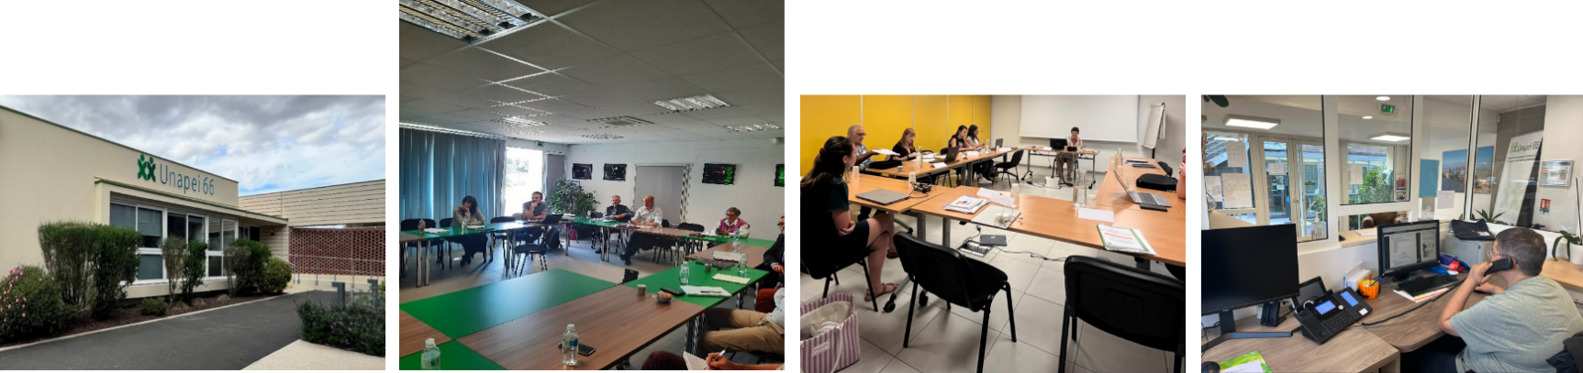

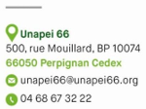

Le Siège Social de l’Unapei 66, piloté par la Directrice Générale, est la passerelle entre l’Association et les autorités.

Son implication est de trois ordres :

* Il assure le respect des valeurs de l’association et du projet associatif
* Il assure la responsabilité de la gestion administrative et financière des établissements et services
* Il est l’interface entre l’association, ses établissements et services et les autorités.

Sont regroupés tous les services fonctions de l’Unapei 66 :

* Service Administratif
* Service Ressources Humaines
* Service Comptabilité
* Service Communication
* Service Transformation de l’Offre et Qualité
* Service informatique
* Service Patrimoine—Sécurité

**VOTRE MISSION :**

* Accompagner les utilisateurs (formations, sensibilisations, accompagnements) pour l’utilisation des outils numériques
* Suivre et optimiser les usages
* Développer les compétences numériques en identifiant les besoins et en concevant des parcours pédagogiques adhoc
* Assurer le support fonctionnel
* Réaliser une veille technologique et méthodologique
* Jouer un rôle d’interface entre les équipes techniques et les utilisateurs
* Concevoir des guides, des tutos et tout outil pratique pour faciliter l’appropriation des outils et leur usage

**VOS COMPETENCES :**

Titulaire d’un diplôme de niveau 5, orienté informatique. Vous maîtrisez l’environnement numérique et particulièrement Windows, Office 365 et Internet.

Vous faites preuves de pédagogie, de sens de la communication et de capacité de compréhension des besoins. Vous savez mettre à profit vos capacités d’analyse et d’anticipation ainsi que votre rigueur, méthode et sens de l’organisation.

Vous justifiez d’une expérience d’au moins 2 ans sur un poste de support informatique ou de formateur sur des logiciels.

**LE POSTE :**

Basé à Perpignan

Prise de fonction le **15/03/2025**

CDI - Temps Plein – Cadre

Salaire selon Convention collective 1966 (CCN 66)

**Le Siège Social**

**L’Association**

L’Association Unapei 66 gère, sur le Département des Pyrénées-Orientales, 11 établissements et services en direction des personnes avec troubles du neurodéveloppement (déficience intellectuelle, autisme …) polyhandicap ou handicap psychique.

Créée en 1959 par des parents d’enfants handicapés pour défendre les personnes en situation de handicap, elle a progressivement créé des établissements permettant d’accompagner des personnes en situation de handicap dès l’enfance.

Envoyez-nous votre CV et votre lettre de motivation en rappelant la référence de l’offre à l’attention de

**Mme Sonia BOUAMEUR, Directrice Générale**, par mail à :

**recrutement@unapei66.org**

Date limite de candidature : **28/02/2025**

**Descriptif du poste**